**anti-miR-33a**

<https://www.ncbi.nlm.nih.gov/search/all/?term=anti-miR-33a>

<https://www.ncbi.nlm.nih.gov/nuccore/JA763629.1?report=fasta>

**anti-miR-33b**

<https://www.ncbi.nlm.nih.gov/search/all/?term=anti-miR-33b>

<https://www.ncbi.nlm.nih.gov/nuccore/JA763630.1?report=fasta>

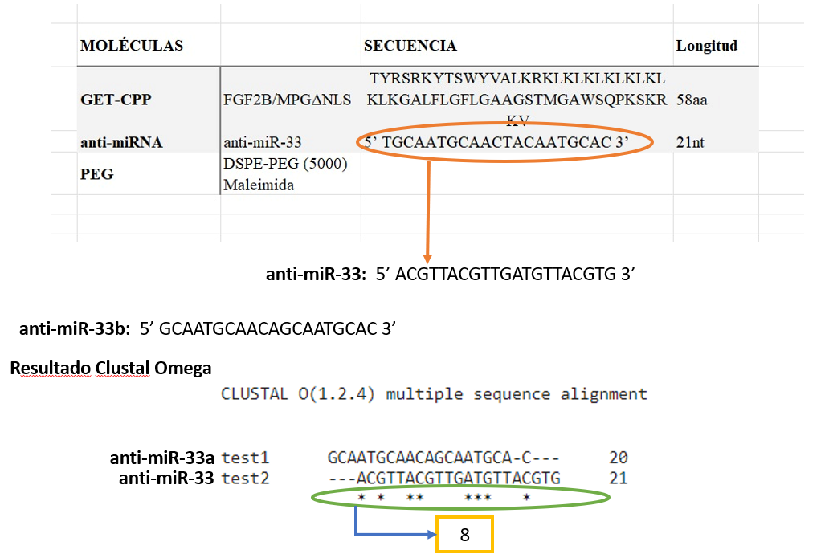

**2da Verificación**

**Test**

TGCAATGCAACTACAATGCAC

18

21